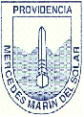
Colegio Mercedes Marín del Solar
Los Leones 262 Providencia.
Educación Física y Salud 1° Básico.

Ficha de trabajo: “HÁBITOS DE HIGIENE”
- Pinta los cinco hábitos de higiene personal que aparecen en la ficha.

Nunca olvides:

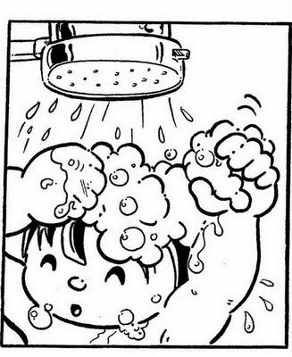
Bañarte todos los días Lavar tus manos después de ir al baño
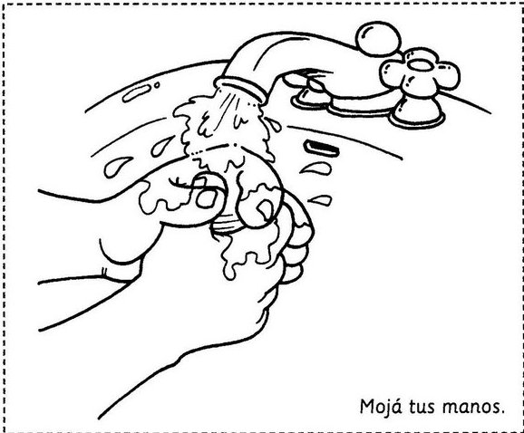

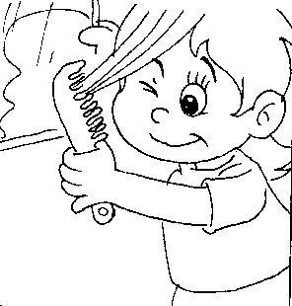
Peinarte todos los días Cepillar tus dientes después de comer
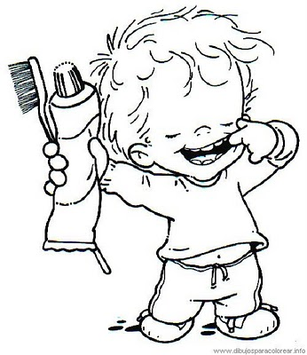

Cortar tus uñas y mantenerlas limpias
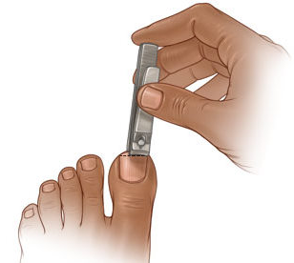

LOS HÁBITOS DE HIGIENE

Enviar al correo electrónico: A xfariña@colegiomercedesmarindelsolar.cl

